**KIBLAT**

**(APLIKASI PENUNJUK ARAH KIBLAT)**

LAPORAN TUGAS AKHIR

Diajukan Untuk Memenuhi Salah Satu Syarat Kelulusan  
Mata Kuliah Pemrograman Perangkat Bergerak



DISUSUN OLEH :

Ani Supriantie (1306018)

Hilmi Solahudin (1306059)

Rubi Setiawan (1306125)

**SEKOLAH TINGGI TEKNOLOGI GARUT**

**GARUT**

**2017**

**Daftar Isi**

1. PENDAHULUAN 1
2. LANDASAN TEORI 1
3. IMPLEMENTASI 3
4. KESIMPULAN DAN SARAN 7
5. DAFTAR PUSTAKA 8
6. **PENDAHULUAN**

Arah Kiblat merupakan hal yang mutlak pentingnya bagi umat muslim, khususnya bagi umat muslim yang tinggal di luar kota Mekkah yang jauh dari Ka’bah yang merupakan titik Kiblat. Seperti muslim di Indonesia yang terkadang agak sulit dalam menentukan arah Kiblat bahkan banyak juga yang menganggap arah Kiblat sejajar dengan Arah Barat.

Oleh sebab itu kami mencoba membuat solusi sederhana dengan membuat aplikasi penunjuk arah Kiblat dengan bantuan sensor kompas yang terdapat pada gadget yang umumnya dilmiliki oleh muslim Indonesia.

1. **LANDASAN TEORI**
   1. MEMS magnetic field sensor

Sebuah sensor medan magnet berbasis MEMS adalah microelectromechanical skala kecil (MEMS) perangkat untuk mendeteksi dan mengukur medan magnet. Banyak dari ini beroperasi dengan mendeteksi efek dari gaya Lorentz: perubahan tegangan atau frekuensi resonansi dapat diukur secara elektronik, atau perpindahan mekanis dapat diukur secara optik. Kompensasi untuk efek suhu yang diperlukan. instrumen tersebut memiliki aplikasi medis dan biomedis.

***Magnetic field sensing***

Sensor medan magnet, atau "magnetometer", dapat dikategorikan menjadi empat jenis umum tergantung pada besarnya medan yang diukur. Jika B-lapangan yang ditargetkan lebih besar dari medan magnet bumi (nilai maksimum sekitar 60 μT), sensor tidak harus sangat sensitif. Untuk mengukur medan bumi lebih besar dari kebisingan geomagnetik (sekitar 0,1 nT), sensor yang lebih baik diperlukan. Untuk aplikasi deteksi anomali magnetik, sensor di lokasi yang berbeda harus digunakan untuk membatalkan kebisingan spasial-berkorelasi untuk mencapai resolusi spasial yang lebih baik. Untuk mengukur medan bawah kebisingan geomagnetik, jauh lebih sensitif sensor medan magnet harus dipekerjakan. Sensor ini terutama digunakan dalam aplikasi medis dan biomedis, seperti MRI dan penandaan molekul.

Ada banyak pendekatan untuk penginderaan magnetik, termasuk Balai sensor efek, magneto-dioda, magneto-transistor, AMR magnetometer, GMR magnetometer, magnetik tunnel junction magnetometer, sensor magneto-optik, Lorentz kekuatan berbasis sensor MEMS, berdasarkan Electron Tunneling sensor MEMS, MEMS kompas, presesi Nuklir sensor medan magnet, optik dipompa sensor medan magnet, magnetometer fluxgate, pencarian kumparan sensor medan magnet dan SQUID magnetometer.

Sebuah sensor medan magnet berbasis MEMS dalam ukuran kecil, dan sehingga dapat ditempatkan dekat dengan lokasi pengukuran dan dengan demikian mencapai resolusi spasial yang lebih tinggi. Selain itu, membangun sebuah sensor medan magnet MEMS tidak melibatkan microfabrication bahan magnetik. Oleh karena itu, biaya sensor dapat sangat berkurang. Integrasi sensor MEMS dan mikroelektronika dapat mengurangi ukuran seluruh sistem penginderaan medan magnet.

* 1. Segitiga Bola (*Spherical Trigonometri*)

Ilmu ukur segitiga bola atau disebut juga dengan istilah trigonometri bola (spherical trigonometri) adalah ilmu ukur sudut bidang datar yang diaplikasikan pada permukaan berbentuk bola yaitu bumi yang kita tempati. Ilmu ini pertama kali dikembangkan para ilmuwan muslim dari Jazirah Arab seperti Al Battani dan Al Khawarizmi dan terus berkembang hingga kini menjadi sebuah ilmu yang mendapat julukan Geodesi (ilmu yang mempelajari tentang bumi). Segitiga bola menjadi ilmu andalan tidak hanya untuk menghitung arah kiblat bahkan termasuk jarak lurus dua buah tempat di permukaan bumi.

Sebagaimana sudah disepakati secara umum bahwa yang disebut arah adalah “jarak terpendek” berupa garis lurus ke suatu tempat sehingga Kiblat juga menunjukkan arah terpendek ke Ka’bah. Karena bentuk bumi yang bulat, garis ini membentuk busur besar sepanjang permukaan bumi. Lokasi Ka’bah berdasarkan pengukuran menggunakan Global Positioning System (GPS) maupun menggunakan software Google Earth secara astronomis berada di 21° 25' 21.04" Lintang Utara dan 39° 49' 34.04" Bujur Timur. Angka tersebut dibuat dengan ketelitian cukup tinggi. Namun untuk keperluan praktis perhitungan tidak perlu sedetil angka tersebut. Biasanya yang digunakan adalah :

φ = 21° 25’ LU dan λ = 39° 50’ BT (1° = 60’ = 3600”)

° = derajat ‘ = menit busur dan “ = detik busur

Arah Ka’bah yang berada di kota Makkah yang dijadikan Kiblat dapat diketahui dari setiap titik di permukaan bumi, maka untuk menentukan arah kiblat dapat dilakukan dengan menggunakan Ilmu Ukur Segitiga Bola (Spherical Trigonometri). Penghitungan dan pengukuran dilakukan dengan derajat sudut dari titik kutub Utara, dengan menggunakan alat bantu mesin hitung atau kalkulator.

Untuk perhitungan arah kiblat, ada 3 buah titik yang harus dibuat, yaitu :

1. Titik A, diletakkan di Ka’bah (Mekah)
2. Titik B, diletakkan di lokasi yang akan ditentukan arah kiblatnya.
3. Titik C, diletakkan di titik kutub utara.

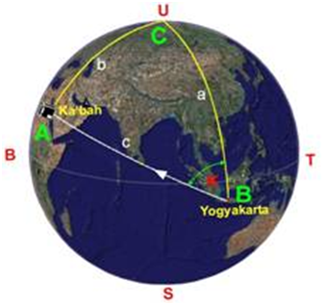

Gambar 1 Segitiga Bola

Titik A dan titik C adalah dua titik yang tetap, karena titik A tepat di Ka’bah dan titik C tepat di kutub Utara sedangkan titik B senantiasa berubah tergantung lokasi mana yang akan dihitung arah Kiblatnya. Bila ketiga titik tersebut dihubungkan dengan garis lengkung permukaan bumi, maka terjadilah segitiga bola ABC, seperti pada gambar.

Ketiga sisi segitiga ABC di samping ini diberi nama dengan huruf kecil dengan nama sudut didepannya masing-masing sisi a, sisi b dan sisi c.

Dari gambar di atas, dapatlah diketahui bahwa yang dimaksud dengan perhitungan Arah Kiblat adalah suatu perhitungan untuk mengetahui berapa besar nilai sudut K di titik B, yakni sudut yang diapit oleh sisi a dan sisi c.

Pembuatan gambar segitiga bola seperti di atas sangat berguna untuk membantu menentukan nilai sudut arah kiblat bagi suatu tempat dipermukaan bumi ini dihitung/diukur dari suatu titik arah mata angin ke arah mata angin lainnya, misalnya diukur dari titik Utara ke Barat (U-B), atau diukur searah jarum jam dari titik Utara (UTSB).

Untuk perhitungan arah kiblat, hanya diperlukan dua data :

1. Koordinat Ka’bah φ = 21o 25’ LU dan λ = 39o 50’ BT.
2. Koordinat lokasi yang akan dihitung arah kiblatnya.

Sedangkan data lintang dan bujur tempat lokasi kota yang akan dihitung arah kiblatnya dapat diambil dari berbagai sumber diantaranya : Atlas Indonesia dan Dunia, Taqwim Standar Indonesia, Tabel Geografis Kota-kota Dunia, situs Internet maupun lewat pengukuran langsung menggunakan piranti Global Positioning System (GPS).

Adapun Data dan rumus Segitiga bola adalah sebagai berikut :

Data geografis Ka’bah di Makkah: φ = 21° 25’ LU dan λ = 39° 50’ BT diringkas

Perhitungan Arah Kiblat Shalat dengan Rumus Segitiga Bola

Dalam hal ini, Kita mengambil contoh yaitu kota Banda Aceh dengan data geografis sebagai berikut :

Lintang Ka’bah (φK) : 21° 25’ LU

Bujur Ka’bah (λK) : 39° 50’ BT

Lintang Kota Banda Aceh (φt) : 05° 35’ LU

Bujur Kota Banda Aceh (λt) : 095° 20’ BT

1. **IMPLEMENTASI**

Aplikasi Kiblat ini berisi kompas yang menunjukan arah kiblat dengan mengambil sensor kompas yang terdapat pada Gadget. Karena menggunakan sensor kompas sehingga aplikasi ini tidak dapat digunakan pada semua gadget hanya pada gadget yang memiliki sensor kompas saja.

Dari teori segitiga bola tadi diimplementasi kedalam baris program seperti berikut:

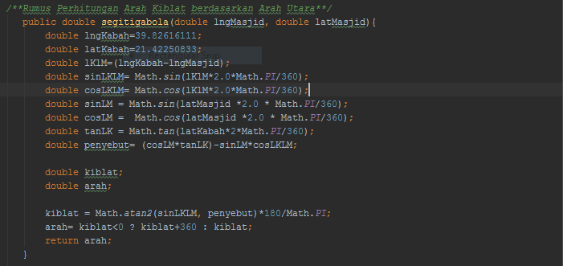

Gambar 2 Rumus Segitiga Bola Untuk Menghitung Arah Kiblat

Kemudian membuat Canvas untuk menampilkan Kompas

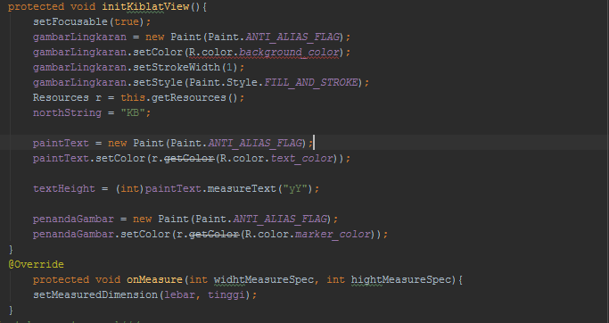

Gambar 3 Source Code Canvas

Lalu Algoritma pengambilan arahnya

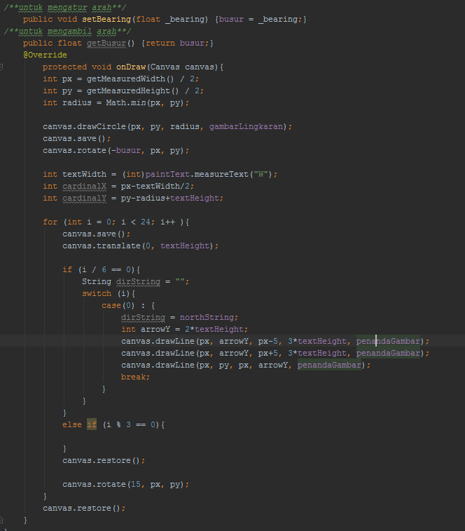

Gambar 4 Pengambilan Arah

1. **KESIMPULAN DAN SARAN**
   1. Kesimpulan

Seperti yang disebutkan dalam Pendahuluan dan Implementasi aplikasi ini belum dapat berfungsi di seluruh Gadget Android karena masih minimnya Gadget Andoid yang memiliki sensor kompas, hal itu juga yang menjadi hambatan kami selaku pengembang. Kami belum dapat menguji coba aplikasi ini, namun kami yakin algoritma yang kami telah tepat hanya perlu penyesuaian sedikit-sedikit.

* 1. Saran

Saran sekaligus harapan dari kami selaku pengembang semoga ada pemngembang lain yang berkenan memperbaharui dan mengembangkan aplikasi ini.

1. **DAFTAR PUSTAKA**

Heni. (2013, Februari). *Perhitungan Arah Kiblat dengan Ilmu Ukur Segitiga Bola*: http://henisafrianti31.blogspot.co.id/2013/02/perhitungan-arah-kiblat-dengan-ilmu.html

Aouthor. (2017, Januari 03). MEMS magnetic field sensor: https://en.wikipedia.org/wiki/MEMS_magnetic_field_sensor